实验五 存储体系实验

实验目的
观察cache对程序数据访问的加速作用；
掌握编程中利用cache的基本方法；

实验内容
观察代码访存模式对性能的影响、编写代码测试cache层次结构和容量等

实验环境
硬件：PC或任何一款具有cache的功能的计算机
软件：Windows/Linux操作系统、C语言编译器

实验步骤及相关说明
1）对于C语言的二维数组Array[][]，请思考按行访问和按列访问两种模式下，物理内存单元地址变化规律，推测各自cache命中率情况。并用实验数据证实数组的存储顺序和测量两种方式所需时间。
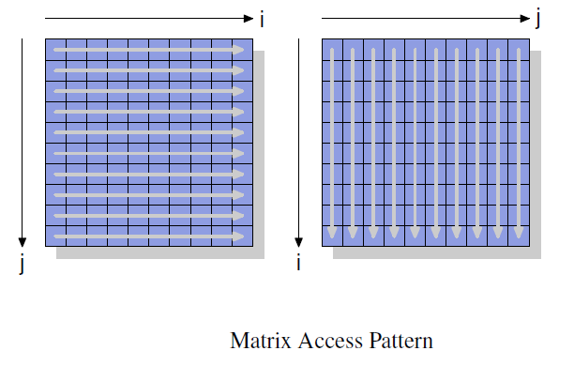
2）对于一个矩阵乘法，AB=A*B，AB/A/B都是1000x1000的二维数组，数组元素是double类型。
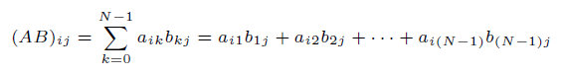
若A矩阵用mul1[][]变量表示，B矩阵以mul2[][]标量表示，结果以res[][]变量表示。以下代码为性能测试基准：
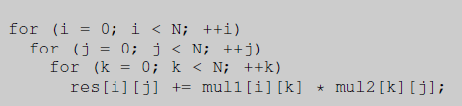
分别分析对mul1[][]和mul2[][]元素访问顺序，结合前面1）的思考，如果可以重新调整元素存储位置（例如拷贝到另一个临时矩阵中）以便充分利用cache，请写出优化方法并用代码实现，比较与基准测试代码的运行速度。
3）附加思考（选做）：如果知道一个cache行有64字节（Linux中可以通过getconf LEVEL1_DCACHE_LINESIZE命令获取），一个double为8字节。是否可以在不改变矩阵存储形式，通过改变计算次序来充分利用cache行中的数据，从而提升速度？
提示：尝试矩阵分块计算

